**FORMATO N° 04**

**INFORME TÉCNICO DE PRÁCTICAS PRE PROFESIONALES**

**QUE PRESENTA EL ESTUDIANTE[1]**



**DEPARTAMENTO DE CIENCIAS DE LA COMPUTACION**

**CARRERA DE TECNOLOGIAS DE LA INFORMACION**

**INFORME DE:**

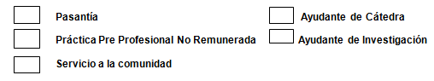

**NOMBRE DE LA EMPRESA/ INSTITUCIÓN/ COMUNIDAD DONDE REALIZÓ LA**

**PRÁCTICA PRE PROFESIONAL**

**COMANDANCIA GENERAL DEL EJERCITO – MINISTERIO DE DEFENSA**

**NOMBRES Y APELLIDOS DEL ESTUDIANTE: ALISON ANTONELA TAMAYO ESCUDERO**

**NOMBRES Y APELLIDOS DEL TUTOR ACADÉMICO: JENNY ALEXANDRA RUIZ ROBALINO**

**CALIFICACIÓN DEL INFORME**

**FIRMA DE TUTORA ACADÉMICA FIRMA DEL ESTUDIANTE**

**FIRMA DEL TUTOR EMPRESARIAL**

**Quito, 13/12/2024**

X

1. **INTRODUCCIÓN**

Las prácticas pre profesionales constituyen una experiencia formativa que permite al estudiante aplicar los conocimientos teóricos adquiridos en un entorno laboral real. En este caso, la práctica pre profesional se desarrolló en la Unidad de Desarrollo Informático de la Comandancia General del Ejército, perteneciente al Ministerio de Defensa del Ecuador. Durante este periodo, se participó activamente en el desarrollo del Sistema Automatizado de Pases (SAP), un proyecto enfocado en la gestión y control de los pases y movimientos del personal militar, reemplazando procesos manuales con tecnología moderna.

El trabajo realizado consistió en la implementación y optimización de componentes frontend para el módulo de asignación de unidades y visualización de resultados de candidatos dentro del sistema SAP. Esto incluyó tareas de diseño e integración de interfaces de usuario utilizando herramientas como Angular, TypeScript, y Visual Studio Code.

Las actividades desarrolladas se alinearon con las competencias del perfil profesional de la carrera, enfocándose en el desarrollo de software y la resolución de problemas tecnológicos. La participación del estudiante como colaborador en el equipo de desarrollo del sistema SAP demostró pertinencia y aplicación de conocimientos adquiridos en la formación académica.

El escenario de la práctica fue en la Unidad de Desarrollo Informático de la Comandancia General del Ejército, ubicada en el Ministerio de Defensa del Ecuador. Esta organización, con un equipo de aproximadamente 21 personas y 6 son las encargadas del proyecto SAP, tiene como misión principal el diseño e implementación de sistemas que faciliten la administración y operatividad del personal militar. En el proceso se identificaron varias oportunidades de mejora, entre ellas la necesidad de una integración más eficiente entre los módulos del sistema usando más herramientas de beneficio en Angular.

La participación del practicante se centró en el desarrollo del módulo de asignación de unidades y resultados de candidatos. Las actividades incluyeron la implementación de interfaces de usuario dinámicas con Angular, pruebas de conectividad y funcionalidad a través de Postman, y el uso de GitLab para la gestión del código. Además, se adoptó una metodología de trabajo ágil para garantizar el cumplimiento de las metas dentro de los plazos establecidos.

El periodo de las prácticas pre profesionales abarcó desde el 7 de octubre de 2024 hasta el 9 de diciembre de 2024, conforme a lo estipulado en el convenio firmado entre las partes.

Estas actividades fueron justificadas por su alineación con el perfil del proyecto en base a las actividades del cronograma, destacando competencias en desarrollo de soluciones tecnológicas, programación, y colaboración en proyectos multidisciplinarios.

El objetivo del trabajo fue contribuir al avance del sistema SAP, mejorando la automatización de procesos de gestión de pases y proporcionando al personal militar una herramienta eficiente y confiable. Los resultados obtenidos incluyeron el desarrollo de componentes funcionales y el aprendizaje significativo en herramientas modernas de desarrollo.

1. **DESARROLLO**

Las practicas pre profesionales se realizaron en base al siguiente cronograma de Tareas en las fechas señalas desde el 7-10-2024 hasta el 09-12-2024

|  |  |  |  |
| --- | --- | --- | --- |
| **#** | **TAREA** | **INICIO** | **FIN** |
| 1 | Presentación y revisión de normativas, levantamiento de herramientas informáticas | 7/10/2024 | 11/10/2024 |
| 2 | Asignación a equipo de sistema académico, revisión de normativas de educación de Fuerzas Armadas | 14/10/2024 | 18/10/2024 |
| 3 | Desarrollo de Frontend Catálogo de selección de unidades a nivel Brigada o Batallón (parte 1) | 21/10/2024 | 25/10/2024 |
| 4 | Desarrollo de Frontend Catálogo de selección de unidades a nivel Brigada o Batallón (parte 2) | 28/10/2024 | 1/11/2024 |
| 5 | Implementación de Frontend Catálogo de selección de unidades a nivel Brigada o Batallón | 5/11/2024 | 8/11/2024 |
| 6 | Desarrollo de Frontend Proceso de comandantes sesión de Resultados. (parte 1) | 11/11/2024 | 15/11/2024 |
| 7 | Rediseño de Frontend Catálogo de selección de unidades Resultados (cambios) | 18/11/2024 | 22/11/2024 |
| 8 | Rediseño de Frontend-Backend Catálogo de selección de unidades Resultados. (presentación) | 25/11/2024 | 29/11/2024 |
| 9 | Entrega de documentación y finalización de  tareas | 2/12/2024 | 9/12/2024 |

**Metodología**

Se empleó una metodología ágil basada en sprints semanales. Cada sprint incluyó la asignación de tareas específicas, revisiones de código, y reuniones de retroalimentación. Esto permitió un seguimiento continuo de los avances y aseguró la entrega oportuna de los componentes solicitados.

**Recursos Utilizados**

* **Herramientas de Desarrollo:** Angular, TypeScript, Visual Studio Code, Postman, y GitLab.
* **Recursos Físicos:** Computadora con especificaciones adecuadas para desarrollo.

**Limitaciones**

* La curva de aprendizaje inicial para familiarizarse con la arquitectura del sistema SAP.
* Tiempo limitado debido a la duración de las prácticas.

**Éxitos Alcanzados**

* Implementación satisfactoria de componentes funcionales.
* Contribución efectiva al desarrollo del sistema SAP.

1. **CONCLUSIONES**

* Las prácticas pre profesionales permitieron la aplicación de conocimientos teóricos en un contexto real, fortaleciendo competencias técnicas y colaborativas.
* Se logró un aporte significativo al sistema SAP en el módulo de asignación de unidades, contribuyendo al avance del proyecto.
* Se adquirió experiencia valiosa en el uso de herramientas modernas de desarrollo y en la colaboración dentro de un equipo multidisciplinario.

1. **RECOMENDACIONES**

**Para la Institución:**

* Fortalecer la documentación de los procesos y módulos desarrollados para facilitar futuras implementaciones.
* Considerar la integración de herramientas de análisis de datos para optimizar la toma de decisiones en la gestión de pases.

**Para la Universidad:**

* Mejorar el flujo de documentación en base a las prácticas pre profesionales para permitir un mayor impacto en proyectos reales.
* Fomentar el desarrollo de proyectos colaborativos que integren estudiantes de diferentes áreas de especialización.

1. **ANEXOS**

**A. Metodología Scrum (Sprints)**

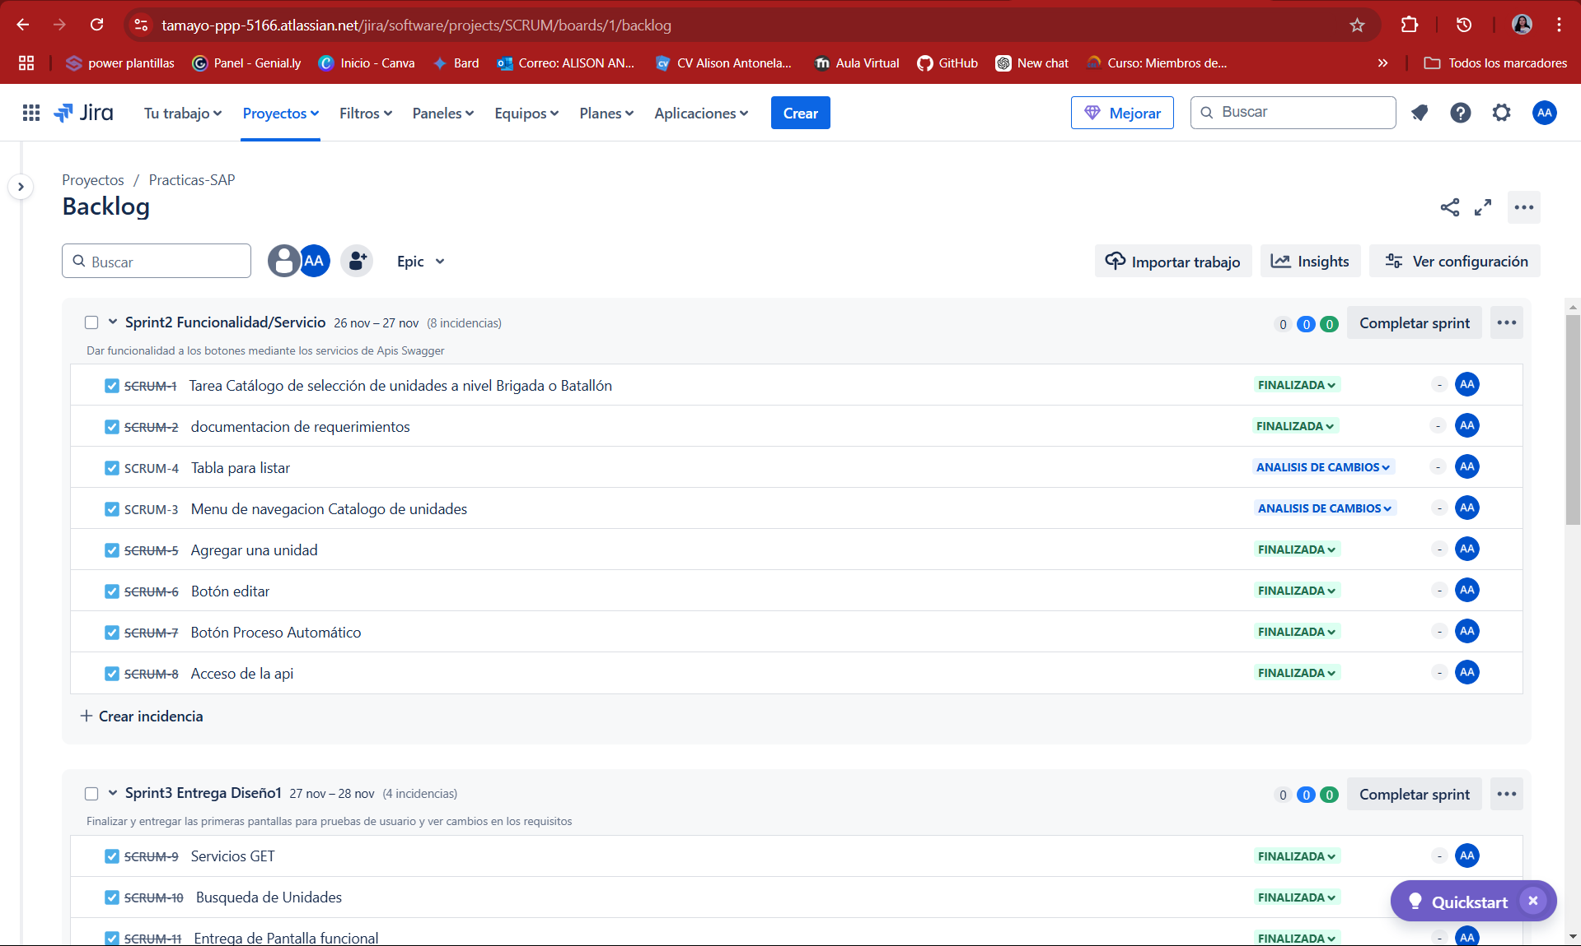

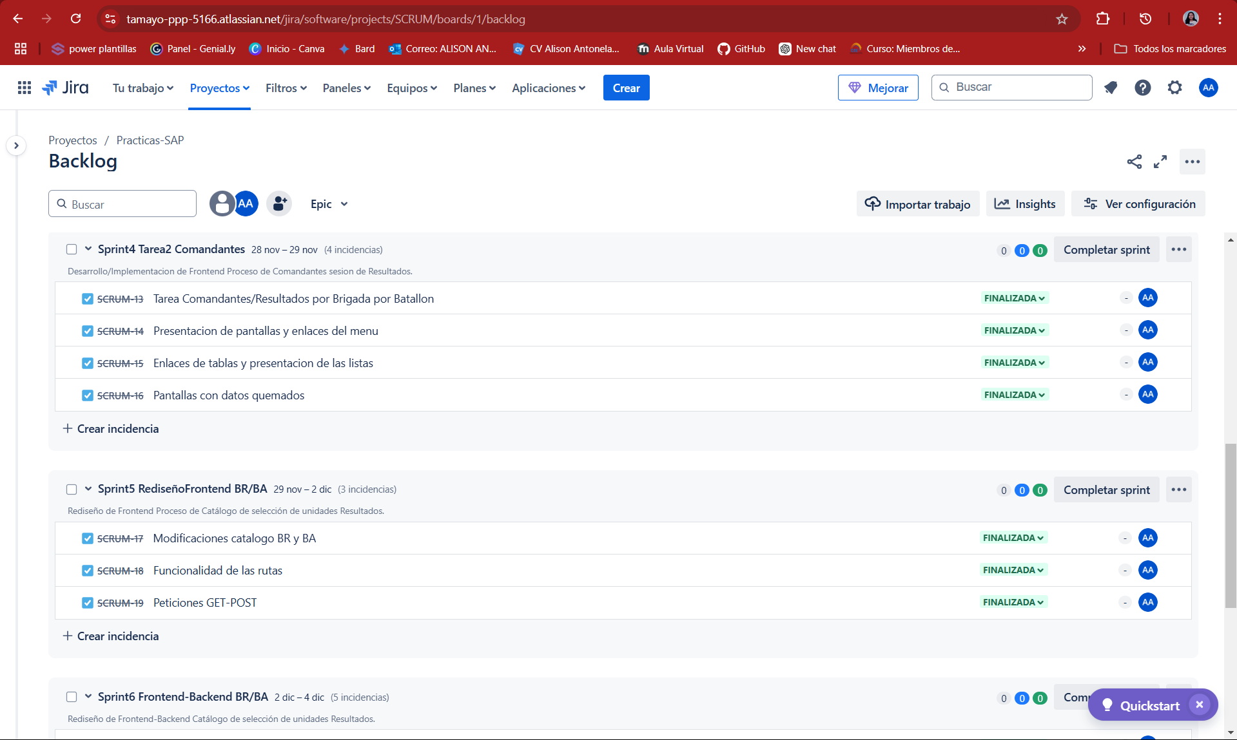

**B. Pantalla Funcional**

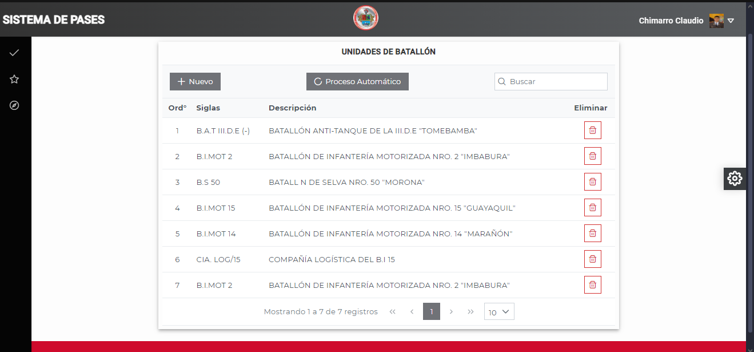

**C. Acceso a la API**

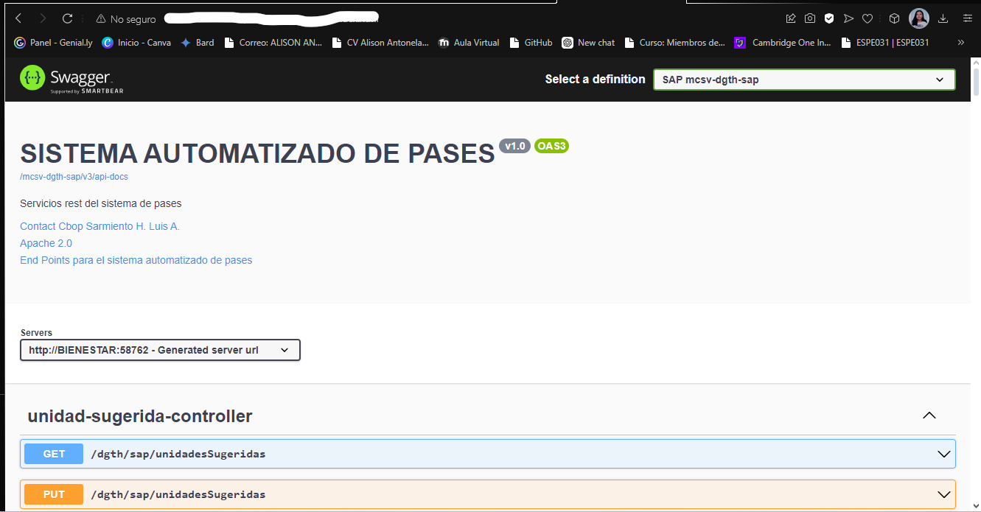

**D. Permisos y conexión a la base de datos**

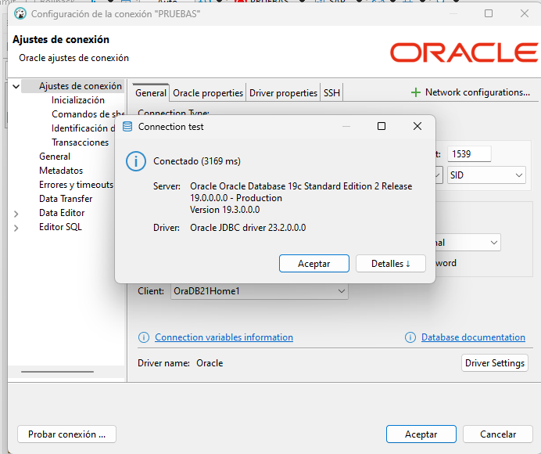

**E. Finalización de practicas**

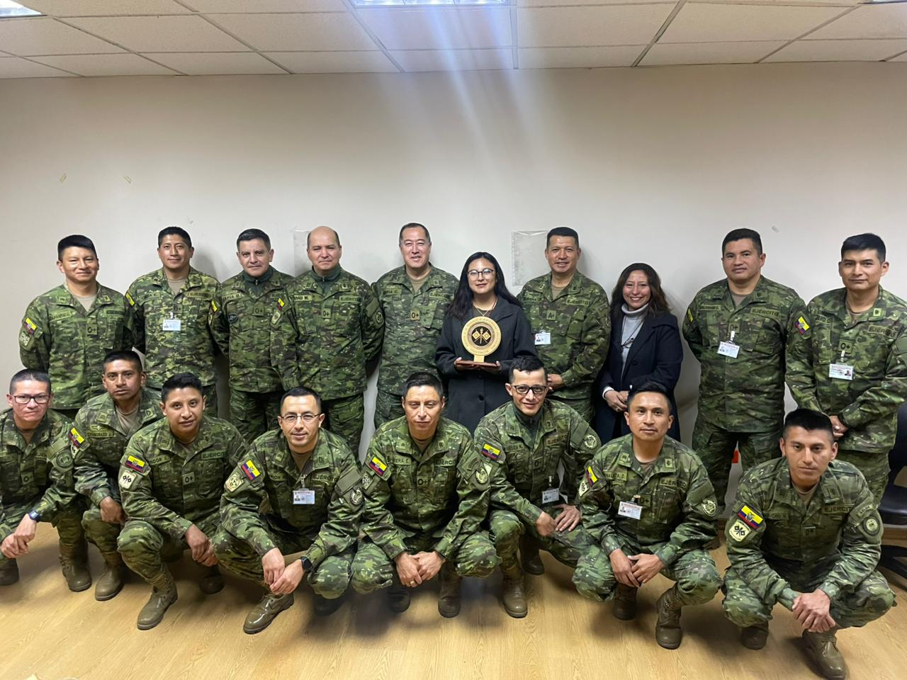

1. **El informe será realizado y firmado por el estudiante y presentado a los tutores académico y empresarial, luego al coordinador de prácticas pre profesionales de la carrera y/o departamento.**